Задача учителя — открывать новую

перспективу размышлениям ученика.

Конфуций

В современном мире основной потребностью является быстро реагировать на все изменения, происходящие в жизни, умение анализировать, самостоятельно находить решение, применять полученную информацию. Основой высокого уровня математического образования на разных ступенях обучения является математическая грамотность подрастающего поколения. Понятие математической грамотности начало формироваться в конце ХХ столетия в исследованиях Международной ассоциации по оценке учебных достижений учащихся.

Работая в школе, я столкнулась с некоторыми трудностями подготовки учащихся к успешной сдачи учащихся Единого Национального тестирования и Международного исследования PISA.

Во – первых, неумение применять формулы, теоремы, алгоритмы при работе со не знакомыми задачами.

Во – вторых, решение не стандартных задач, где содержание задачи не указывает на использование ранее освоенных методов и приемов.

В – третьих, решение задач, где от учащихся требуется умение размышлять, обрабатывать информацию, выделять главное.

Для решения данной проблемы была проведена исследовательская работа среди учащихся 8А и 8Б классах. Учащимся в начале учебного года (2019-2020 учебный год) был предложен тест на математическую грамотность

Проанализировав результаты уровня математической грамотности у учащихся 8 – х классов по итогам прохождения теста в начале учебного года на математическую грамотность была проведена работа с учащимися 8А класса, где основной упор сделан был не на овладение предметными умениями, а на функциональную грамотность, позволяющую свободно использовать математические знания для удовлетворения различных потребностей – как личных, так и общественных применяя приемы компетентностного подхода. Очевидно, что для этого явно необходимо иметь значительный объем математических знаний и умений, которые не сводятся к знанию математических фактов, терминологии, стандартных методов и умению выполнять стандартные действия и использовать определенные методы.

В конце первой четверти 2020-2021 учебного года в тех же классах было проведено повторное тестирование на математическую грамотность

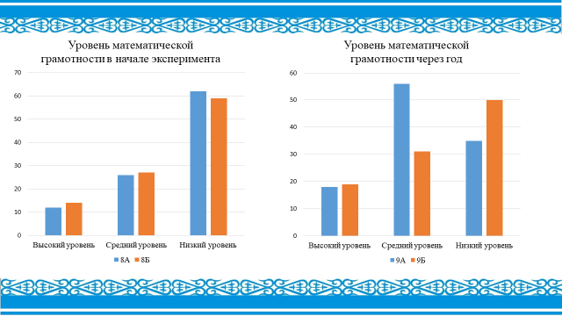

Как видно, в классе где проводилась работа по повышению математической грамотности через компетентностный подход результаты были значительно повышены за год.

Проведя работу на факультативных занятиях по подготовки учащихся к Единому Национальному тестированию, где с 2017 года были изменения в формате тестирования. Каждый проходил тестирования по грамотности чтения и математической грамотности. Первые пробные тесты показывали низкий результат по математической грамотности учащихся т.к. дети не были готовы к новому виду заданий. Имея хороший багаж знаний по предмету математика не все выпускники могли применить их при решении задач практического содержания. Не готовы к этому были и учителя школ. Подобных заданий в учебниках было очень мало. Соответствующей литературы не хватало. Но по мере решения задач по математической грамотности рос процент верно решенных задач.

Как видно из приведенной выше диаграммы математическая грамотность развивается при решении задач на функциональную грамотность. Кроме того, видно, что в январе месяце, на протяжении трех лет, снижается математическая грамотность. На мой взгляд, это связано с новыми заданиями по математической грамотности, с которыми учащиеся не были знакомы ранее.

Для того, чтобы учащиеся были математически грамотны, работу по формированию ключевых компетенций, необходимо, на мой взгляд, начинать с 5 – ого класса.

Использовать задачи, направленные на развитие математической грамотности, начинаю с 5 класса. Чаще всего, решение задач на развитие функциональной грамотности, использую на уроках, реже на внеклассных мероприятиях. Кроме того, данный вид задач могу предложить в качестве домашнего задания.

На уроках изучения нового материала с помощью компетентностно-ориентированной задачи можно создать условия для формирования понятий, вывода и усвоения формул. В качестве примера можно привести урок алгебры в 8 классе по теме: «Преобразования выражений, содержащих квадратные корни» можно предложить следующую задачу. На уроках изучения нового материала с помощью компетентностно-ориентированной задачи можно создать условия для формирования понятий, вывода и усвоения формул. В качестве примера можно привести урок алгебры в 8 классе по теме: «Преобразования выражений, содержащих квадратные корни». Определите, к какому дереву ближе всего находится белка, глядя на рисунок данный ниже.

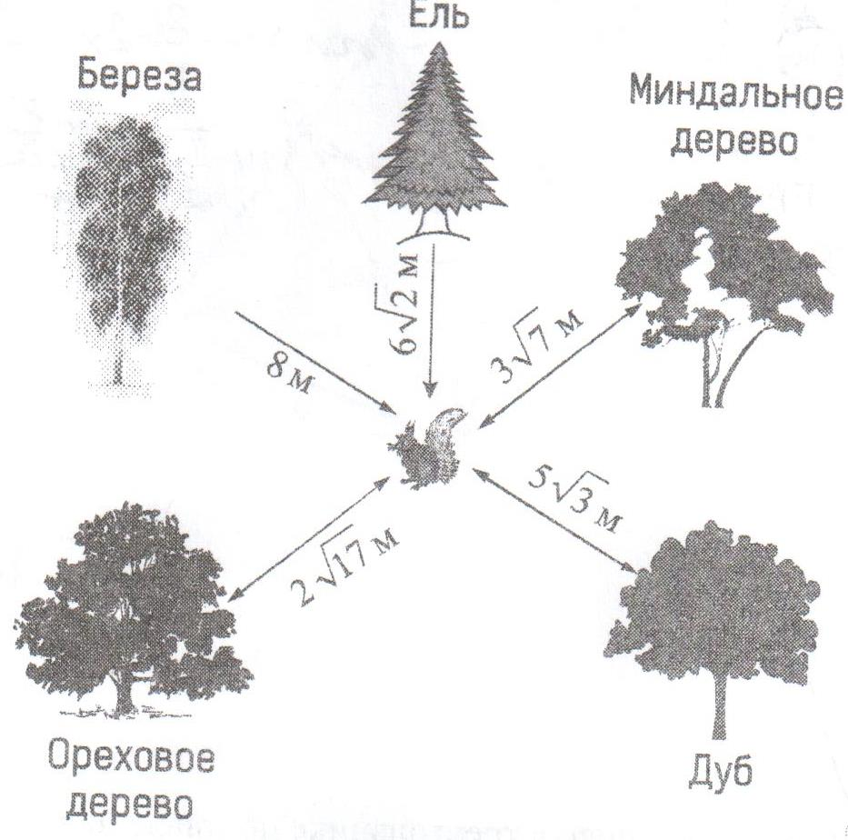

А) Береза В) Миндальное дерево С) Ореховое дерево Д) Дуб Е) Ель.

В ходе решения данной задачи, учащиеся научатся оценивать значение квадратного корня и выносить множитель из-под знака корня и вносить множитель под знак корня, что соответствует целям данного урока.

В 9 классе при изучении темы: «Основные понятия и правила комбинаторики» (Приложение 4. Разработка урока по теме «Основные понятия и правила комбинаторики») класс был разделен на 4 группы и каждой группе была предложена задача. В ящике лежат цветные карандаши: 9 красных, 7 синих, 8 зеленых и 2 желтых. В темноте берем из ящика карандаши. Какое наименьшее карандашей надо взять, чтобы среди них заведомо было

а) 4 карандаша одного цвета?

б) хотя бы один карандаш каждого цвета

в) не менее 6 шести красных карандашей.

Каждой группе были выданы карандаши необходимых цветов в необходимом количестве. Учащиеся опытным путем приходили к правильному ответу. После этого ответы детей были проверены по формулам.

На уроках закрепление знаний применять задачи на формирование математической грамотности удобнее всего: учащиеся уже имеют необходимый багаж знаний, применяли его при решении стандартах задач. Основная задача учителя – научить применять данные знания при решении задач практического содержания. Так в 5 классе после изучения темы: «Диаграмма» учащимся была предложена следующая задача.

На диаграмме внизу дан месячный расход Сабины. Если другие расходы Сабины составляют 36000тенге, тогда, сколько тенге она потратила на продукты?

А) 28 800тг В) 16 000тг С) 24 200тг Д) 36 000тг Е) 12 400тг.

В ходе решения данной задачи, учащиеся вспоминают тему нахождение процента от числа и числа по его проценту и формируют навыки распределение бюджета семьи. В качестве домашнего задания учащимся было предложено составить диаграмму расходов семьи в круговой, столбчатой диаграммах.

После изучения темы: «Процент» (Приложение 5. Разработка урока по теме «Процент») учащимся были предложены следующие задачи:

**Задача 1**. Для того чтобы сварить малиновое варенье, необходимо взять ягоды и сахара столько, чтобы на 1 кг малины приходилось 1,5 кг сахара. Алёна помнит, что цена 1 кг сахара 190 тг.

Вопрос 1. Помогите ей рассчитать массу необходимого сахара и его стоимость.

Вопрос 2. Алёна собрала 3 кг 700 г малины, из которой решила сварить варенье. Хватит ли ей 1200 тг, чтобы купить необходимое количество сахара для варенья? Запишите объяснение своего ответа.

Вопрос 3**.** Оказалось, что в магазине неожиданно подорожал сахар на 15%. Сколько она может использовать собранной малины, чтобы сварить максимальное количество варенья? (При необходимости выполнять округление до сотых)

**Задача 2. «Сколько мы теперь читаем?»**

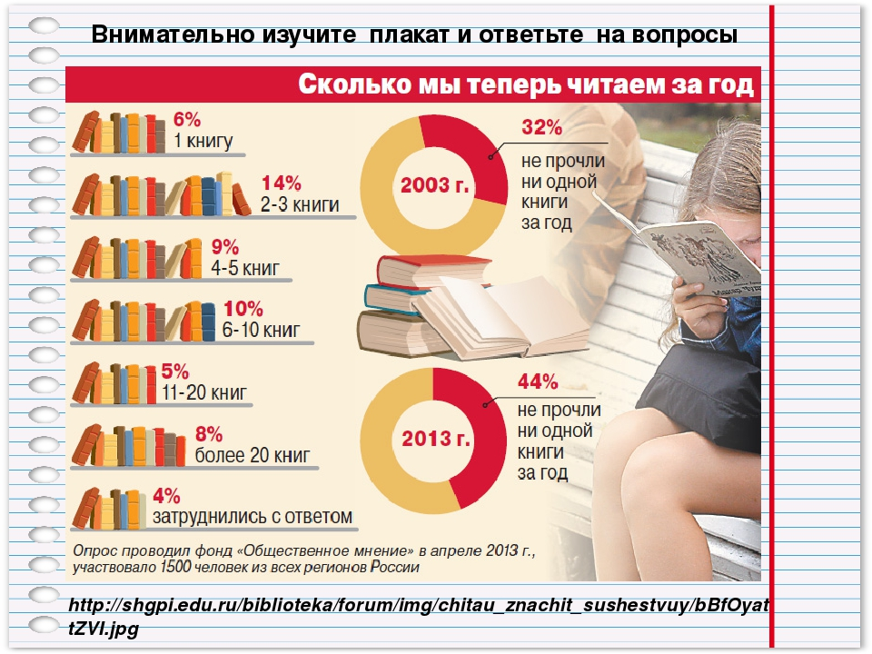

Перед Вами данные по теме «Сколько мы читаем за год?». Изучите их и ответьте на вопросы:

А) Сколько процентов населения читают более 10 книг в год?

Б) Сколько процентов населения не прочитали ни одной книги?

В) На сколько процентов увеличилось число не читающих за десять лет?

Г) Сделайте прогноз: какой процент населения не читает книги в 2019 году?

Д) Как Вы считаете, нужны ли будут книги населению в 2025 году?

Любите ли Вы читать? Сколько книг за год Вы прочитали? Задайте своим одноклассникам вопросы по данным рисунка.

Решение данных задач помогают учащимся понять роль математики в мире, в котором он живет и использовать математику так, чтобы удовлетворять в настоящем и будущем потребности, присущие созидательному, заинтересованному и мыслящему гражданину.

Уроки вариативной части (углубленное изучение математики), факультативные занятия позволяют расширять кругозор учащихся, способствуют более глубокому осмыслению знаний. Работа с учащимися по факультативному курсу «Углубленное изучение математики» позволяет применять задачи на формирование и развитие математической грамотности во вне урочное временя.

Курс «Углубленное изучение математики» был начат в 2018-2019 учебном году в 5 – ом классе. Мною было разработано календарно – тематическое планирование по данному курсу основываясь на календарное планирование предмета «Математика - 5». На уроках по углубленному изучению математики учащимся были предложены задачи практического содержания на развитие функциональной грамотности. Данный курс был продолжен в 2019-2020 и 2020-2021учебных годах в том же классе.

В ходе преподавания вариативного курса «Углубленное изучение математики» учащимся была предложена задача «Обменный курс»

В результате с заданием первого уровня справились 88 %, с заданием первого и второго уровней – 39 %, с заданием первого, второго и третьего уровня – 16 %. Остальные испытывали затруднения при решении задачи.

Далее были проведены в течении года уроки с использованием компетентностно-ориентированных задач, что позволило создать условия для развития способностей учащихся распознавать проблемы, возникающие в окружающей действительности, которые могут быть решены средствами математики, формулировать эти проблемы на языке математики, решать эти проблемы, используя математические знания и методы, анализировать использованные методы решения, интерпретировать полученные результаты с учетом поставленной проблемы.

На следующий учебный год учащимся этого класса была предложена задача «Скейтборд». Процент учащихся, справившихся с заданием первого уровня, составил 88 %, с заданием первого и второго уровня – 50 %, с заданием первого, второго и третьего уровня – 28 %.

В этом учебном году учащимся этого класса была предложена задача «Скорость гоночной машины». Процент учащихся, справившихся с заданием первого уровня, составил 89 %, с заданием первого и второго уровня – 58 %, с заданием первого, второго и третьего уровня – 37 %.

На диаграмме 1 наглядно видно, как изменились результаты учащихся после использования компетентностно-ориентированных задач на уроках курса «Углубленное изучение математики».

Современное общество меняет взгляд на содержание математического образования. Меняются цели обучения математики. Формирование математической грамотности на уроках математики в основной школе стало занимать особое место. Применение компетентностно-ориентированных заданий позволяет решить проблему более качественного усвоения знаний по математике и способности их применения на практике.

По итогам проведенной работы можно сделать следующие выводы:

1. Использование приемов компетентностного обучения способствует повышению интереса к изучению предмета учащимися.
2. Систематическое использование компетентностно-ориентированных задач на уроках математики повышает математическую грамотность
3. Данная работа в дальнейшем будет мною продолжена для систематизирования работы по развитию функциональной математической грамотности учащихся.